Лабораторна робота №5

Тема: Рішення задач нелінійної оптимізації з використанням пакета Optimization Toolbox програмного середовища MATLAB

Мета заняття: придбання навичок рішення задач нелінійної оптимізації різного класу за допомогою програмного середовища МАТLAB

Область використання методів, що вивчаються: задачі оптимального резервування комп’ютерних систем

Постановка задач
Задача 1. Знайти мінімум функції f(x) при заданому векторі початкових значень змінних X⁰ = (x⁰₁,x⁰₂) і відсутності обмежень. Вид функції для різних варіантів виконання завдання представлений в табл. 5.1. Вирішити дану задачу аналітично за допомогою метода найскорійшого спуску при заданій точності обчислень ε (див. лекцію «Метод наискорейшего спуска») і порівняти дане рішення з рішенням, отриманим за допомогою пакета Optimization Toolbox. Знайти рішення даної задачі при іншому (довільному) значенні X⁰ і порівняти його з раніше отриманим рішенням, а також порівняти кількість виконаних ітерацій, при яких досягається рішення задачі, для заданого і обраного значення X⁰. Показати, что знайдений локальний мінімум цільової функції співдадає з глобальним (див. виділений жовтим коліром фрагмент лекції «Нелинейная оптимизация»).
Задача 2. Знайти мінімум функції f(x) в інтервалі (0, N/2), де N – номер варіанта виконання завдання. Побудувати графік функції, що мінімізується і вустановити, чи співпадає мінімальне значення функції в заданому інтервалі з дійсним мінімумом функції і якщо не співпадає, то візуально визначити дійсний мінімум функції. Вид функції f(x) для різних варіантів виконання завдання представлений в табл. 5.2.
Задача 3. Знайти мінімум функції f(x) при системі обмежень G(x) і початкових значеннях змінних x₁(0) = 1, x₂(0) = 2, x₃(0) = 1. Вид функції і обмежень для різних варіантів виконання завдання представлені в табл. 5.3.
Задача 4. Знайти мінімум функції f(x) при системі обмежень G(x). Вид функції і обмежень для різних варіантів виконання завдання представлений в табл. 5.4.
Примітки
- Повертаєма в ході рішення задач оптимізації інформація повинна містити:
а) вектор оптимального рішення;
б) оптимальне значення цільової функції;
в) признак характера закінчення обчислень;
г) кількість виконаних ітерацій.
- Систему обмежень G(x) представити в стандартному для пакета Optimization Toolbox вигляді.
- Задачу 1 вирішувати за допомогою функції fminunc, використовуючи алгоритм середньої розмірності. Для того щоб отримати трьохмірне графічне зображення функції f(x₁,x₂), можна скористатися, наприклад, стандартною функцією середовища MATLAB meshgrid, синтаксис і приклад використання якої можна подивитись за допомогою команди help meshgrid. Так, наприклад, якщо необхідно отримати зображення нелінійної функції двох змінних f(x₁,x₂) = x₁² + 2x₂² – 2x₂ + 1 в діапазоні значень (–7; 7) з кроком 0,15, то текст програми буде такий:
[x1,x2] = meshgrid([-7:0.15:7]);
z = x1.^2 + 2*x2.^2 - 2*x2 + 1;
surf(x1,x2,z).

Для того щоб на графіку була записана сама функция, що зображуєтья, необхідно в текст програми добавити деякі команди:
>> [x1,x2] = meshgrid([-7:0.15:7]);
>> z = x1.^2 + 2*x2.^2 - 2*x2 + 1;
>> surf(x1,x2,z);
>> hold on;
>> zlabel('z');
>> title('z=x1.^2 + 2*x2.^2 - 2*x2 + 1');
>> hold off .

Інший спосіб виводу зображення функції двох змінних заснований на використанні Symbolic Math Toolbox – одного із пакетів розширення Matlab:
>> syms x1 x2;
>> ezsurf(x1.^2 + 2*x2.^2 - 2*x2 + 1).

А якщо знову вимагається, щоб на графіку була записана сама функція, що зображується, то текст буде таким:
>> hold on;
>> zlabel('z');
>> title('z = x1.^2 + 2*x2.^2 - 2*x2 + 1');
>> hold off .

4. Задачі 2, 3 вирішувати, використовуючи стандартні функції fminbnd, fmincon відповідно.

5. Альтернативним способом рішення сформульованих задач за допомогою відповідних вбудованих функцій у вікні Command Window є використання користувацького графічного інтерфейса (GUI) Optimization Toolbox, якийй запускається командою optimtool із вікна Command Window. З прикладами використання GUI пакета Optimization Toolbox можна ознайомитися, використовуючи Help Navigator (кнопка на головнійй панелі інструментів в вигляді знака питання) по шляху Optimization Toolbox → Optimization Tool → Optimization Tool Examples або Optimization Toolbox → Using Optimization Toolbox Solvers.
6. Крім використання функцій пакета Optimization Toolbox вирішити сформульовані задачі за допомогою функції ga, що реалізує генетичний алгоритм, який входить до складу розділа Genetic Algorithm пакета Global Optimization Toolbox. Синтаксис використання даної функції такий же, як і для функцій пакета Optimization Toolbox, з тою лише різницею, що другим параметром функції є число змінних функції, що мінімізується (для отримання інформації про функцію ga можна ввести команду help ga в командном вікні Matlab або, використовуючи Help Navigator, по шляху Global Optimization Toolbox → Functions → Genetic Algorithm). По кожній задачі порівняти рішення, отримані з використанням відповідних функцій пакета Optimization Toolbox і функції ga.

Розв'язання типового прикладу до задачі 4
Необхідно знайти мінімум функції L(x) = 2x₁² + x₂² + 3x₃² –x₁x₂ – 2x₁x₃ – x₂x₃ + 10x₁ + 9x₂ – 26x₃ при системі обмежень G(x), що має вигляд: –x₁ –1 ≤ 0,
–x₂ ≤ 0,
–x₃ ≤ 0,
x₁ + x₂ + x₃ – 4 ≤ 0,
–x₁ – 2x₂ – x₃ + 3 ≤ 0.
Як можна замітити, по виду цільової функції (квадратична) і обмежень (лінійні) дана задача є задачею квадратичної оптимізації, яка може бути рішена пакетом Optimization Toolbox за допомогою функції quadprog.
Пакет Optimization Toolbox вирішує задачу квадратичної оптимізації в наступній математичній постановці (векторно-матричної формі):

min L(x) = (1/2) x^{T} Hx + f^{T}x ,
Ax ≤ b, Ax = b,

где Н – матриця Гессе, яка отримується шляхом обчислення других часткових і змішаних похідних функції L(x) – f^{T}x (тобто без урахування в заданій цільової функції L(x) доданків в вигляді невідомих x_{i} (i = 1,…,n) в первому ступені);
А – матриця коефіцієнтів лівої частини системи обмежень;
B – матриця (стовпчик) значень правої частини системи обмежень;
x – матриця (стовпчик) змінних x₁,…,x_{n};
x^{T} – транспонована матриця змінних x₁,…,x_{n} (в даному випадку – рядок).
10
Як видно із виразу для L(x), f = 9 , значит f^{T} = |10 9 –26 | .
–26
Для формування матриці Гессе необхідно обчислити другі часткові і змішані похідні функції L(x) – (10x₁ + 9x₂ – 26x₃) = 2x₁² + x₂² + 3x₃² –x₁x₂ – 2x₁x₃ – x₂x₃.

4 -1 -2
Отримаємо H = -1 2 -1 .
-2 -1 6
Для формування матриць A і b, які задають обмеження, систему обмежень G(x) необхідно представити в стандартному для пакета Optimization Toolbox вигляді. В даному випадку маємо:
–x₁ ≤ 1,
–x₂ ≤ 0,
–x₃ ≤ 0,
x₁ + x₂ + x₃ ≤ 4,
–x₁ – 2x₂ – x₃ ≤ – 3.

-1 0 0 1
0 -1 0 0
Тоді A = 0 0 -1 , b = 0 .
1 1 1 4
-1 -2 -1 -3

В цьому випадку текст програми для рішення даної задачі має вигляд:

>> H = [4 -1 -2; -1 2 -1; -2 -1 6];

>> f = [10; 9; -26];

>> A = [-1 0 0; 0 -1 0; 0 0 -1; 1 1 1; -1 -2 -1];

>> b = [1; 0; 0; 4; -3];

>> [x,fval,exitflag,output] = quadprog(H, f, A, b, [ ], [ ]).

В результаті буде отримано наступне повідомлення:

Warning: Large-scale method does not currently solve this problem formulation,

switching to medium-scale method.

> In C:\Program Files\matlabR12\toolbox\optim\quadprog.m at line 213

Optimization terminated successfully
x = -0.42

0

-4.2

fval = -56.6

exitflag = 1

output =

iterations: 4

algorithm: 'medium-scale: active-set'

firstorderopt: [ ]

cgiterations: [ ]

Як видно із повідомлення про результати обчислень, алгоритм, заснований на методах великої розмірності (за замовченням вони використовуються для рішення задач оптимізації), не є ефективным, тому було здійснено автоматично переключення відповідної опції на використання алгоритма середньої розмірності. Оптимальними значеннями змінних є: x*₁ = −0, 42; x*₂ = 0; x*₃ = 4,2, а мінімальним значенням функції – f*(x) = −56,6.

Форма представлення результатів роботи: результати рішення кожної задачі представити в вигляді m-файла з іменем 5_М_N.m, де М – номер задачі, що вирішується, N – номер варіанта виконання завдання. (Для цього, наприклад, можна результати роботи в командному вікні MATLAB за допомогою стандартних засобів редактування файлів перенести у вікно редактора з наступним збереженням). Результати аналітичних розрахунків (по задачі 1) оформити в робочому зошиті і зробити висновок про ступінь їх співпадіння з результатами, отриманими з використанням програмного середовища MATLAB.

Таблиця 5.1

Варіанти початкових даних

N вар. | Цільова функція | X⁰ | ε
1 | 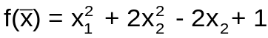 | (2;1) | 0,1
2 | 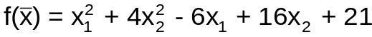 | (0;1) | 0,1
3 | 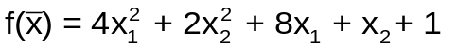 | (1;1) | 0,1
4 | 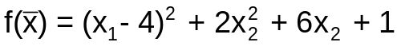 | (0;0) | 0,2
5 | 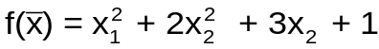 | (-1;0) | 0,1
6 | 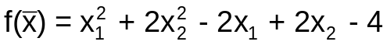 | (0;0) | 0,04
7 | 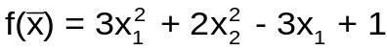 | (4;3) | 0,15
8 | 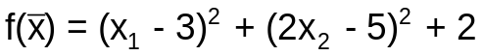 | (-2;-3) | 0,5
9 | 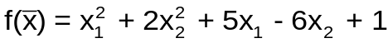 | (1;-2) | 0,1
10 | 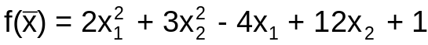 | (-2;0) | 0,15
11 | 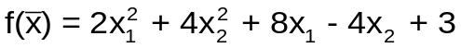 | (1;2) | 0,25
12 |  | (-1;1) |  | 0,1
13 | 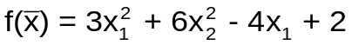 | (1;0) |  | 0,12
14 | 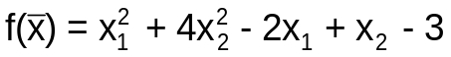 | (0;0) |  | 0,2
15 | 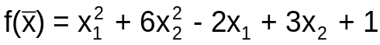 | (0;1) |  | 0,15
16 | 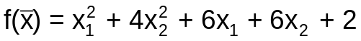 | (1;1) |  | 0,1
17 | 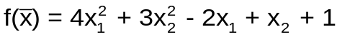 | (0;1) |  | 0,2
18 | 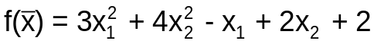 | (1;-1) |  | 0,12
19 | 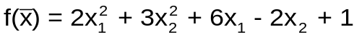 | (-1;1) |  | 0,15
20 | 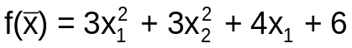 | (0;1) |  | 0,1
21 | 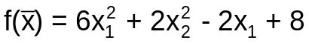 | (1;0) |  | 0,08
22 | 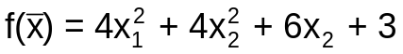 | (0;-1) |  | 0,1
23 | 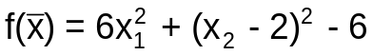 | (1;0) |  | 0,15
24 | 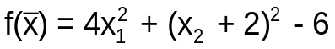 | (0;-1) |  | 0,2
25 | 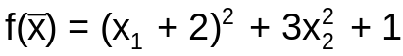 | (1;-1) |  | 0,1

Таблица 5.2

N вар. | Цільова функція | N вар. | Цільова функція
1 | 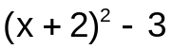 | 13 | 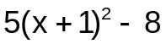
2 | 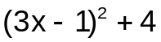 | 14 | 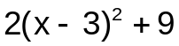
3 | 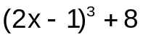 | 15 | 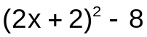
4 | 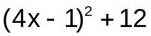 | 16 | 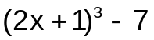
5 | 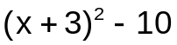 | 17 | 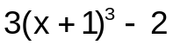
6 | 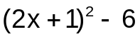 | 18 | 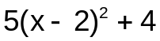
7 | 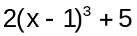 | 19 | 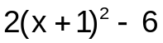
8 | 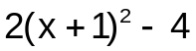 | 20 | 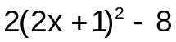
9 | 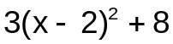 | 21 | 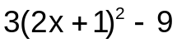
10 | 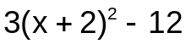 | 22 | 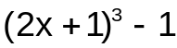
11 | 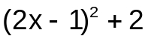 | 23 | 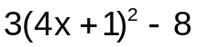
12 | 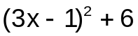 | 24 | 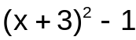

Таблиця 5.3

N вар. | Цільова функція | Обмеження
1 | 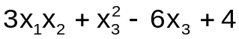 | 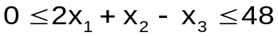
2 | 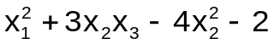 | 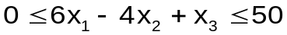
3 | 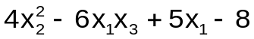 | 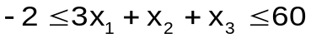
4 | 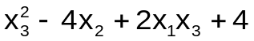 | 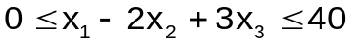
5 | 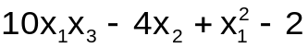 | 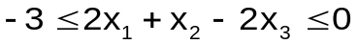
6 | 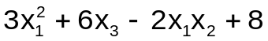 | 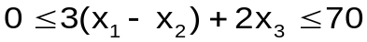
7 | 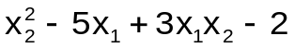 | 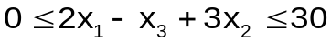
8 | 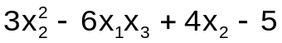 | 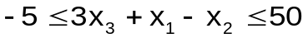
9 | 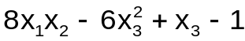 | 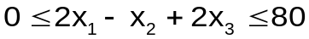
10 | 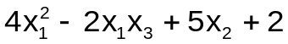 | 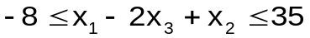
11 | 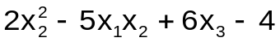 | 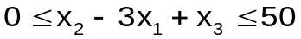
12 | 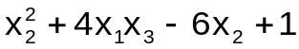 | 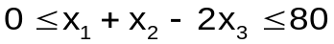
13 | 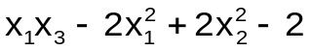 | 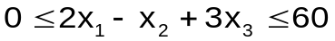
14 | 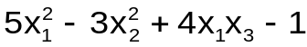 | 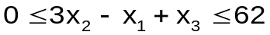
15 | 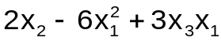 | 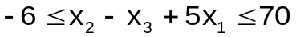
16 | 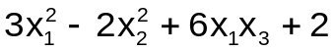 | 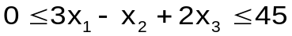
17 | 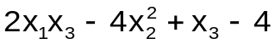 | 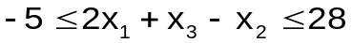
18 | 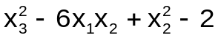 | 
19 | 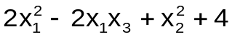 | 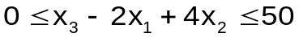
20 | 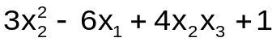 | 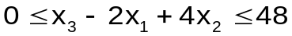
21 | 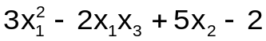 | 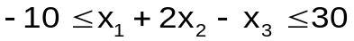
22 | 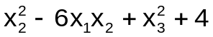 | 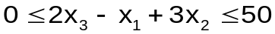
23 | 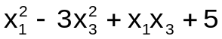 | 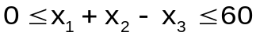
24 | 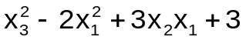 | 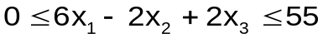
25 | 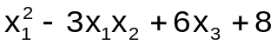 | 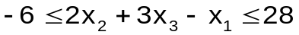

Таблиця 5.4

N вар. | Цільова функція |  |  | Обмеження
1 | 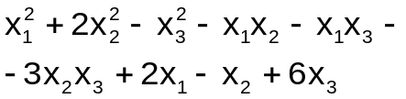 |  |  | 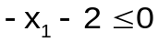  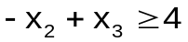  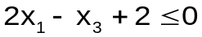
2 | 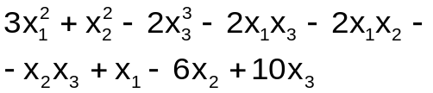 |  |  | 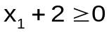  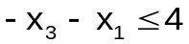  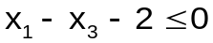
3 | 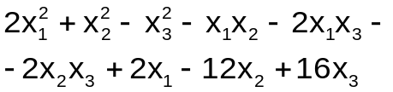 |  |  | 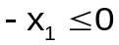  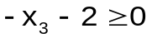  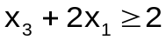
4 | 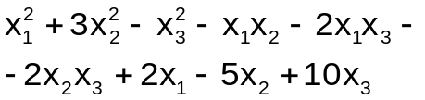 |  |  | 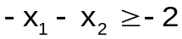  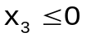  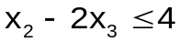
5 | 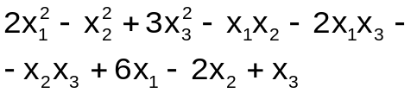 |  |  | 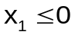  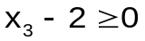  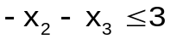
6 | 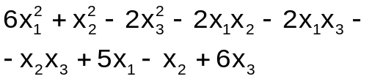 |  |  | 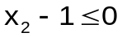  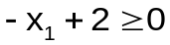  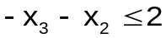
7 | 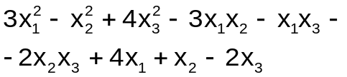 |  |  | 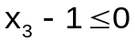  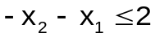  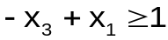
8 | 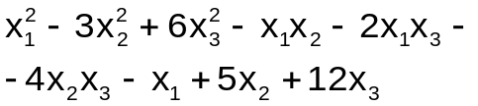 |  |  | 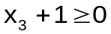  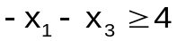  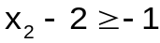
9 | 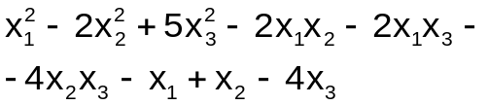 |  |  | 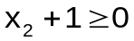  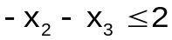  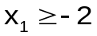
10 | 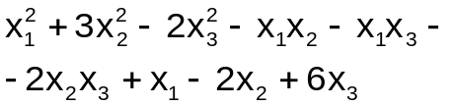 |  |  | 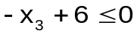  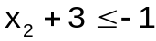  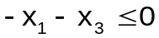
11 | 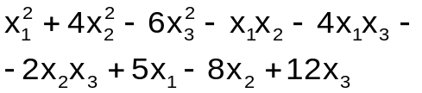 |  |  | 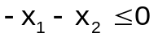  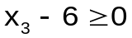  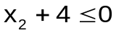
 |  | 12 | 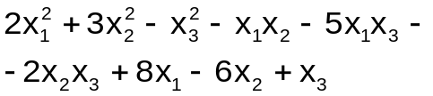 |  | 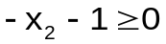  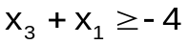  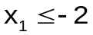
 |  | 13 | 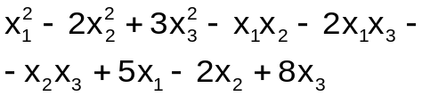 |  | 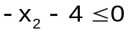  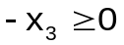  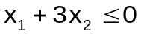
 |  | 14 | 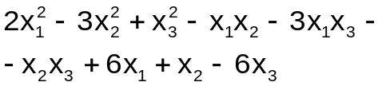 |  | 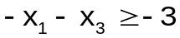  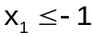  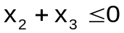
 |  | 15 | 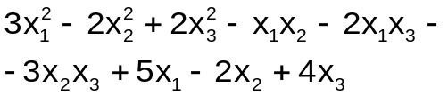 |  | 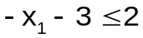  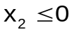  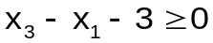
 |  | 16 | 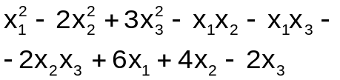 |  | 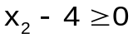
 |  | 17 | 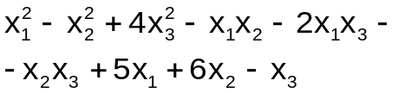 |  | 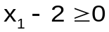  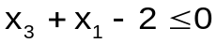  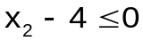
 |  | 18
 |  | 19
 |  | 20
 |  | 21

